Demo als User Registrieren

Im folgenden ist beschrieben wie Sie sich als USER registrieren.

1; Registrieren Sie sich als Neuer User.
( Demo Zugang Login: demo@a-t-c.ch - Password: demo1234)

2; Geben Sie E-mail , Passwort und Sprache ein . Akzeptieren sie die AGB und senden Sie das Formular ab.

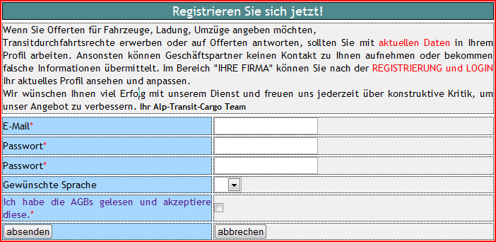

4: Menden Sie sich an.

5: Passen Sie jetz Ihr Profil an.
